《Java企业级应用》实验报告

年级、专业、班级 |  | 2022级 计算机科学与技术卓越2 班 |  | 姓名 |  | 王旭博 | 学号 | 20221527
实验题目 | 单点登录系统的设计与实现
实验时间 | 2024.11.10 |  | 实验地点 |  | DS3402
学年学期 | 2024-2025（1） |  | 实验性质 |  | □验证性 □设计性 ☑综合性
一、实验目的
- 本次实验的目的是掌握Java企业级应用开发工具的使用方法；掌握Web编程技术，掌握Servlet，JSP，Filter，Listener等Web设计元素的使用；掌握Tomcat服务器的使用。
- 设计开发完成一个基于Web的单点登录系统。熟练掌握单点登录系统的工作原理。能够规范的表述所设计的系统。
- 不使用SpringBoot。抄袭计0分。

二、实验项目内容
设计开发完成“单点登录系统”软件。要求如下：
- 实现2个简单的、需要用户登录才能使用的应用系统，这2个应用系统称为web1和web2；登录进去后，在主页面显示该系统已经登录的所有用户的信息和登录时间。并提供两个系统相互跳转的链接。一个应用系统可以登录多个用户。
- 设计实现一个单点登录系统ssoserver；提供登录页面等功能。登录后，在主页面显示已经登录的所有用户的信息和登录时间。并提供跳转到web1和web2的链接，能够直接登录到web1或者web2。
- 未登录状态下访问系统web1或者系统web2，跳转到单点登录系统ssoserver进行登录验证，登录成功后，跳转到web1或者Web2；
- 应用系统web1、web2和ssoserver提供登出注销功能。登出任何一个系统后，再次访问任何一个系统都需要重新登录。登出注销后，跳转到一个页面，显示登出注销成功等信息。
- 应用系统具备账号注册、登录、登出、禁用，查看登录历史记录等管理功能。可以实现自定义功能。注意操作使用的方便性，注意设计思想的表达，注意优化代码结构，优化类的职责分工。代码有注释。
- 在报告中注明自己的创新点、特色等。
- 提交：（1）本实验报告，（2）源代码压缩文件zip，（3）软件演示的MP4视频，视频大小不超过40M，视频请在搜狗浏览器或者QQ浏览器测试能否正常播放。注意源代码加注释。注意文件名称的规范性。文件名：学号姓名3.docx，学号姓名3.zip, 学号姓名3.mp4。三个文件分别提交。
三、实验过程或算法（写明：1创新点或特色、2设计思想、3设计模式的使用、4程序的结构或者架构、5功能组织图（思维导图）、6类的说明和类之间的关系图（UML规范的类图）、7程序主要执行流程图（符合行业规范），8是核心源代码、截图等）
1创新点或特色
- 使用javadoc类型的注释，使代码的可读性提高。
- 使用监听器，过滤器等，一方面监听程序和会话来确定资源的统一创建与销毁。同时执行过滤操作，确保请求和响应都使用正确的字符编码。
- 使用三层架构模式，分别为控制层（编写servlet代码），服务层（实现控制层的逻辑），数据访问层。同时对使用的监听器，token，过滤器等单独创建工具类等类。使每一处功能实现短小，逻辑更加清晰。
- 对密码使用SHA-256加密算法，安全性更高。
- 将servlet与jsp的功能完全分离，servlet负责收到数据进行处理之后返回并进行重定向页面选择，jsp则进负责页面样式的编写。
- 通过token来对用户身份进行识别，同时添加会话时长来处理用户长时间未操作的情况。
- 进行了丰富的功能创新，包括如模糊，分页，条件查询用户，查看用户的日志信息的操作。
- 利用jdbc连接数据库，使得数据操作更加简单。
- 进行了一定量的页面设计，使页面不显单调乏味。
- 使用内部类，lamda表达式，stream流操作，正则表达式使程序编写更加简便
2设计思想
- 集中认证：这是单点登录系统的基本要求，实现了用户一次登录，访问多个独立子系统的操作，避免了多次登录操作的麻烦。
- Jsp与servlet功能解耦合，避免了页面设计同时出现在两个模块的问题。仅使用jsp编写页面的设计。使用servlet编写页面获取数据的内在的逻辑处理。同时对于servlet的逻辑的编写，采用控制层，服务层，数据持久层三层架构设计，控制层专注于接口的实现，服务层专注于功能逻辑的实现，数据持久层则是与底层的mysql数据库相连，进行一系列与数据有关的操作。
- Token机制：通过生成并管理token来实现对用户会话的控制，能够极大地减小服务器的压力。
- 拦截过滤：由于要实现单点登录，且无法直接登录两个子系统，实现时对每一个web添加所有URL的拦截器并重定向统一登录界面。
- 设置会话时间限制：通过监听会话创建并设置过期时间来防止用户忘记退出的后果发生，提升用户的体验感。
3设计模式的使用
- 单例模式：对部分类使用单例模式，如数据库连接管理类，确保整个项目中只有一个数据源实例，提高资源利用率。
- 工厂模式：通过对相同对象的功能统一在一个类里面进行逻辑的实现，简化了对象的管理与拓展。例如对于token的生成与解析便是封装在一个类中进行统一的管理。
- MVC模式，控制层（servlet）是MVC中的核心部分，他负责处理了HTTP请求，进行了一系列业务逻辑的处理，并返回相应的jsp页面（即MVC设计模式中的视图层）。
4程序的结构或者架构
SSO Server
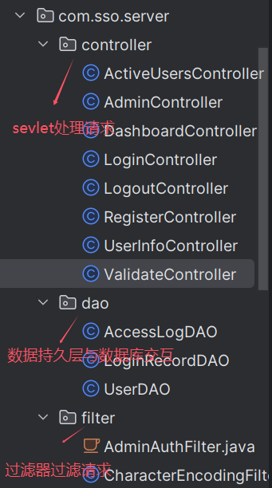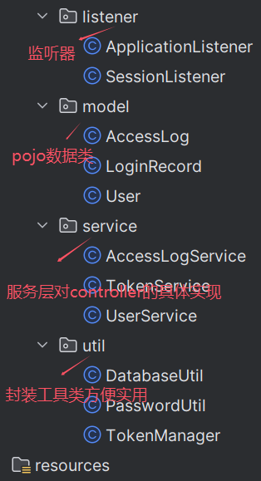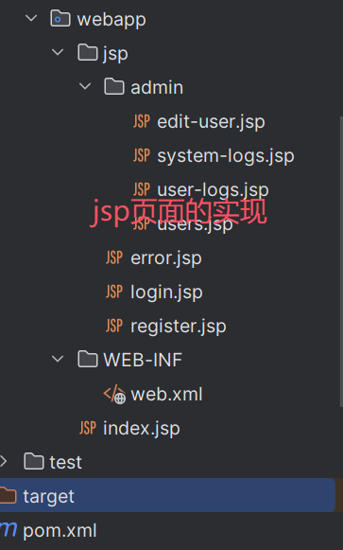
Web1&Web2(两者的程序架构相同，此处仅对web1标注)
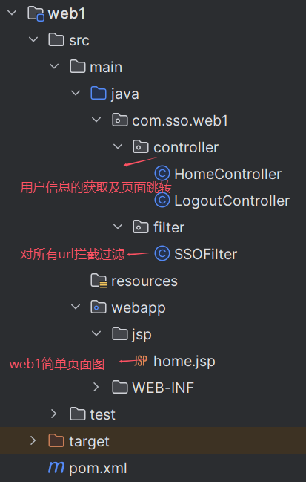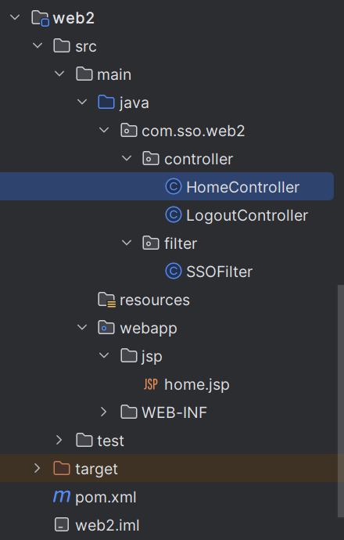
总述：在单点登录系统ssoserver提供登录注册页面，用户信息显示页面，跳转链接等凡是与界面相关均在jsp中进行实现。在后台的逻辑控制管理中，通过controller来获取jsp页面的请求以及最终的反应，中间调用server层的各类逻辑实现方法实现所有的页面涉及功能。因为其设计数据库的操作，service层统一调用dao层的各类sql语句的实现。在model中则为日志，登录信息，用户的对象类。其余则为过滤器，监听器，工具类等实现更为复杂的功能。
5功能组织图（思维导图）
在下面所列举的所有功能中，有许多添加了一定的边界条件判断，尤其是以登录和注册为主。
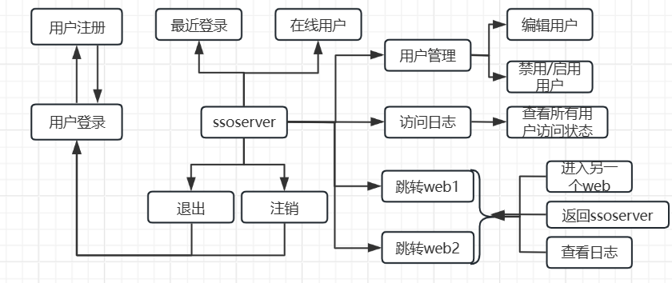
6类的说明和类之间的关系图（UML规范的类图）
下图为本次实验的类图，主要是controller，service，dao三层架构的实现，从下图可以看出各个controller层的类要使用service层的对象，service层的对象又要使用dao层的数据库操作对象，同时又有许多监听器，过滤器的实现，总计较为简单。
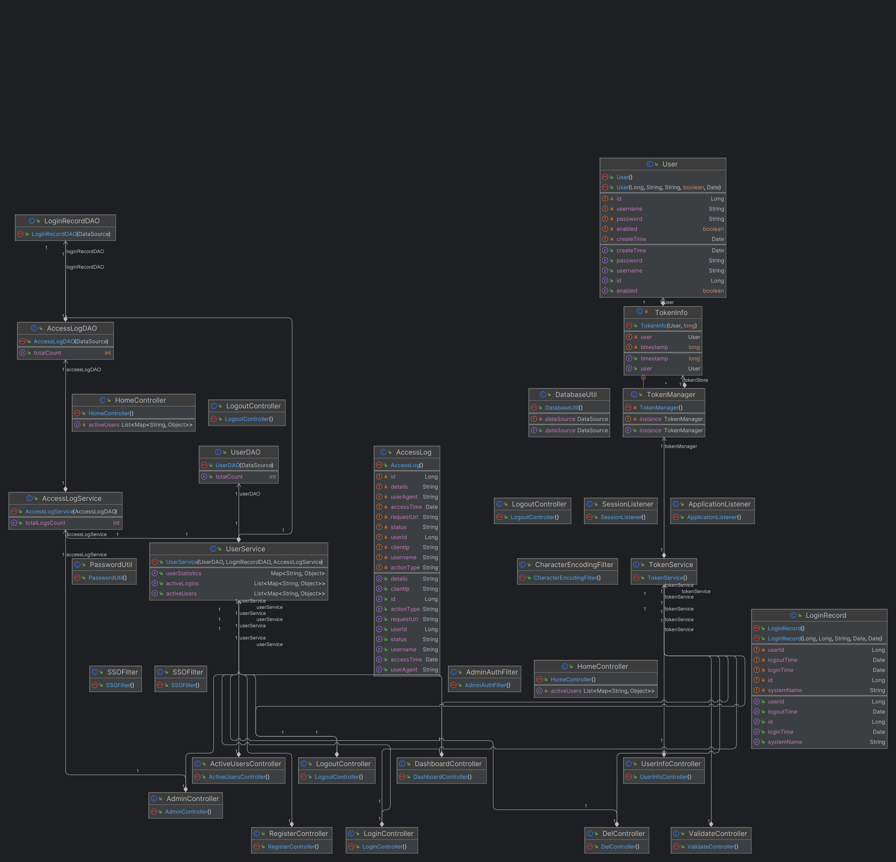
7程序主要执行流程图（符合行业规范）
下图基本涵盖了所有功能的实现操作流程图，而对于程序的调用过程流程图则大多类似，下面简要说明。对于ssoserver系统主要采用controller-service-dao三层架构实现，同时编写相关监听器，过滤器的包实现单点登录的系统。在三层架构中则为controller为各种servlet与web中的jsp页面相对应，共jsp前台与后台之间的交互。Controller层专注于与前台的交互，没有相关逻辑的实现。相关逻辑均在service层中实现。由于本次实验需要使用数据库，我们创建dao层专注于与数据库的相关的各种操作。通过jsp前台,以servlet作为后台的接口完成了一个web系统的开发。同时，建立各种包方便各方面的管理。在jsp中通过链接跳转到web1和web2中，他们要对用户的token进行验证，也就是添加了一层过滤器（具体可以就看代码文件），里面内置功能的实现与ssoserver差不多，不再赘述。Web2也基本上差不多。
总结而言，实现了程序执行中的解耦合，将前台，后台完全分离，并将后台逻辑进行进一步的完全分离，实现了相对逻辑清晰的单点登录系统。同时添加token工具类，密码工具类，数据库工具类，监听器包，过滤器包实现了一套完整的单点登录系统，并在web1和web2中验证了功能的实现。
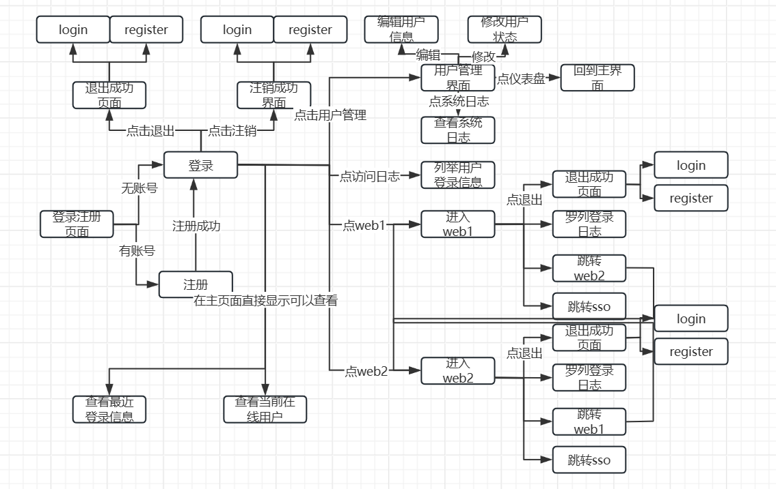
8核心源代码、截图
下面所截的图为相对以前使用较少的代码（大多数都没有截到，仅展示一部分）：
- 继承HttpServlet实现的sevlet的代码，使用init方法做初始化，doGet,doPost方法对请求做相应的处理。
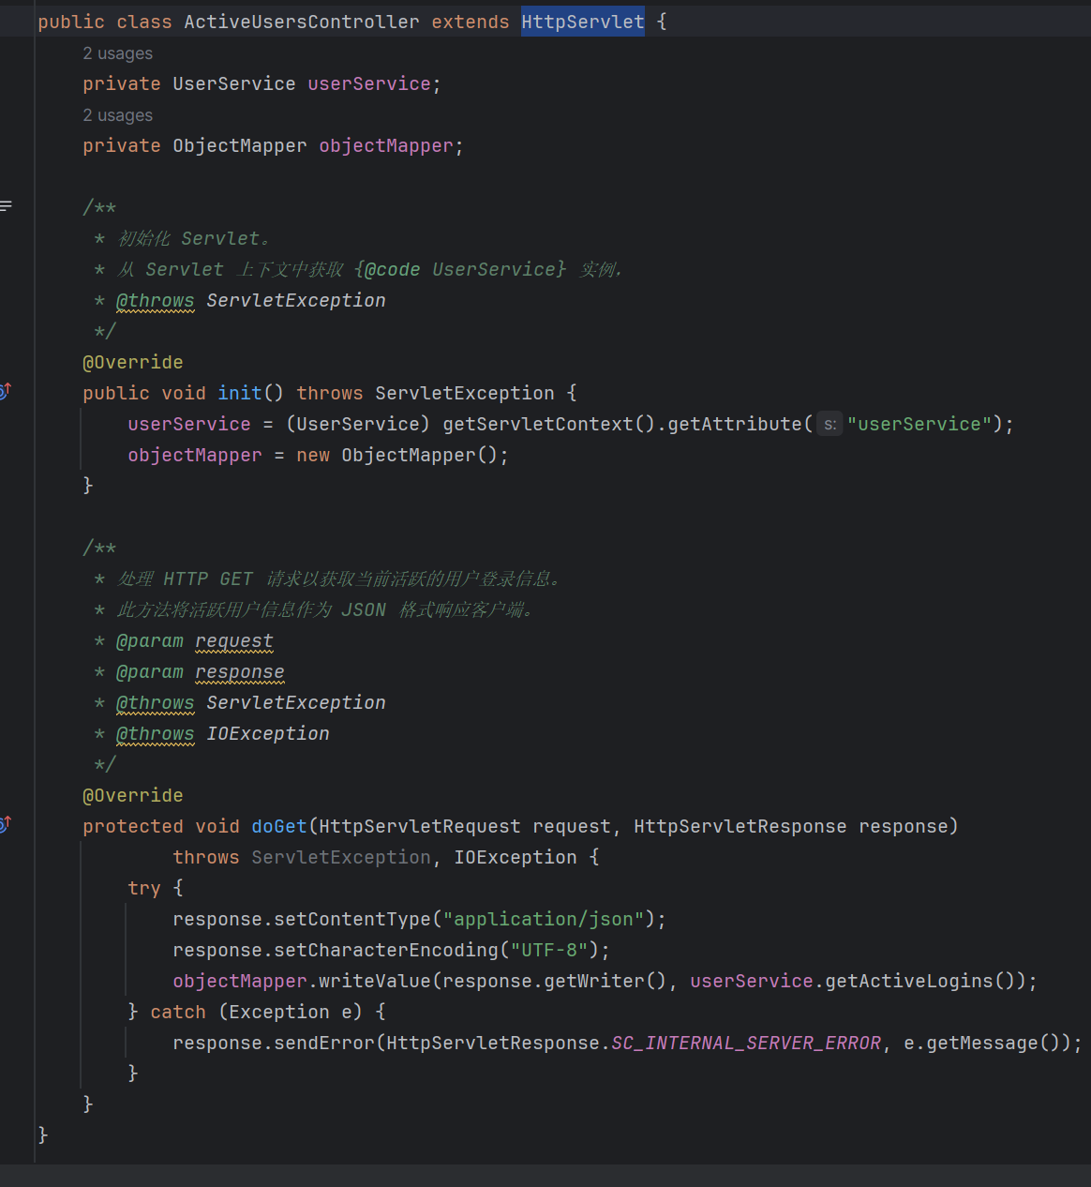
- 此处代码为mysql数据源使用单例模式进行统一连接的管理类代码，避免了资源的消耗。
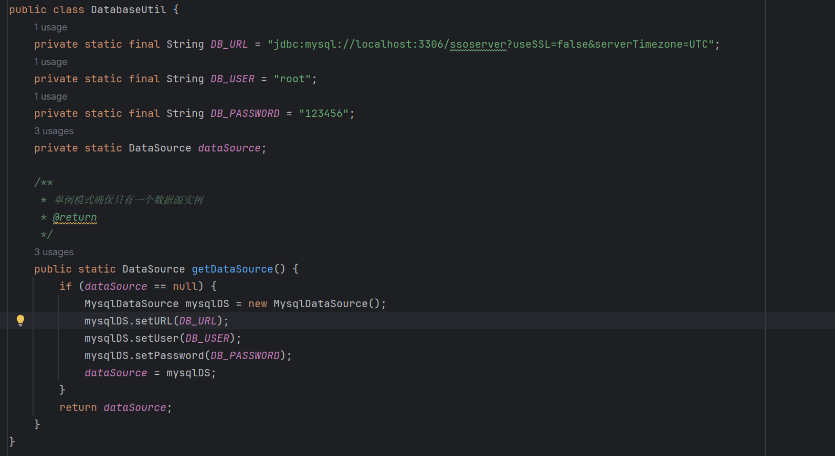
- 此处为sevlet中的重定向代码，实现sevlet处理完成后返回给前台
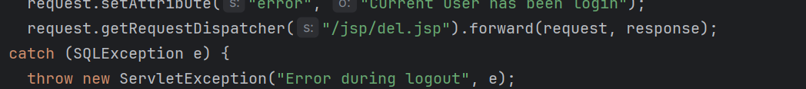
- 此处为监听器的代码，实现了监听程序启动事件的发生并做出相关的操作。
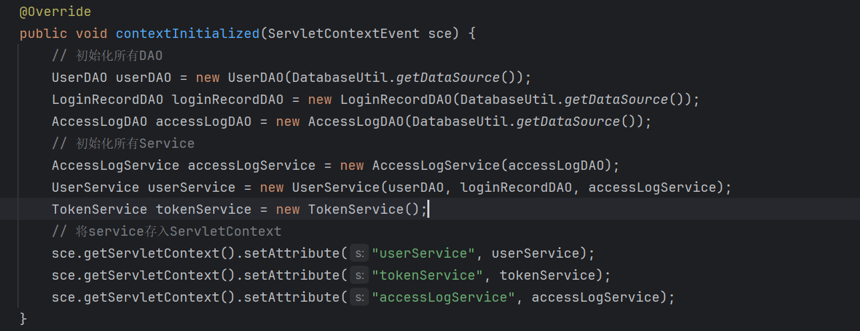
- 下面为sesson事务开启并设置时间限制的代码。
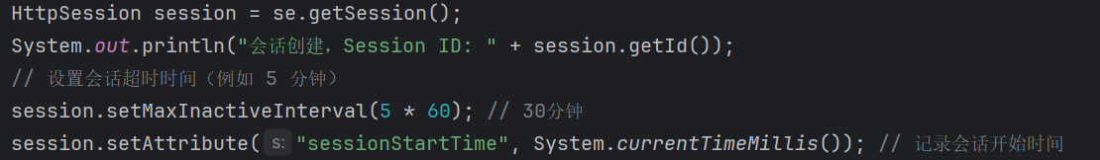
- 下面为过滤器的代码，实现了请求拦截的操作，也是单点登录系统的核心
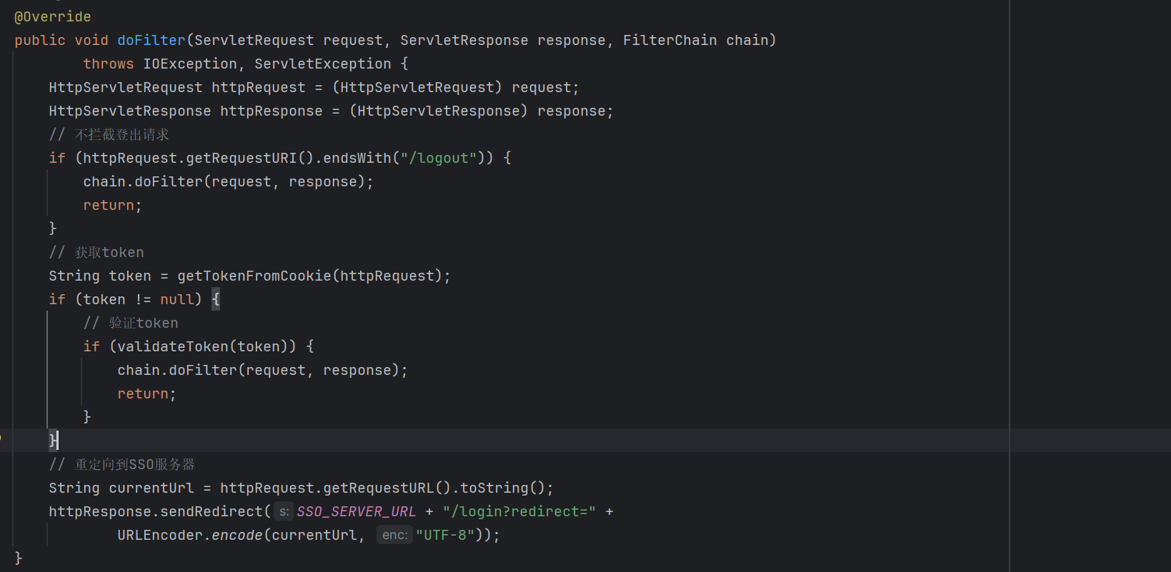
- 此处为封装cookie的代码，将获得的token封装进cookie当中
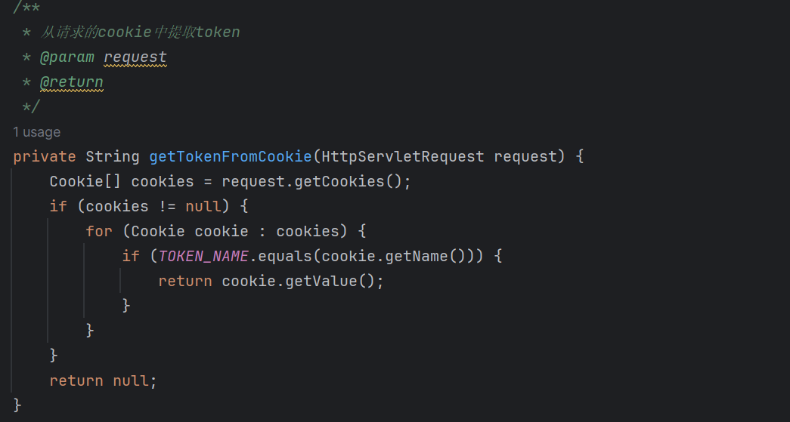
- 下图为部分jsp代码的实现，主要包含了从sevlet的响应中获取数据的操作，其他的则为普通前端的实现
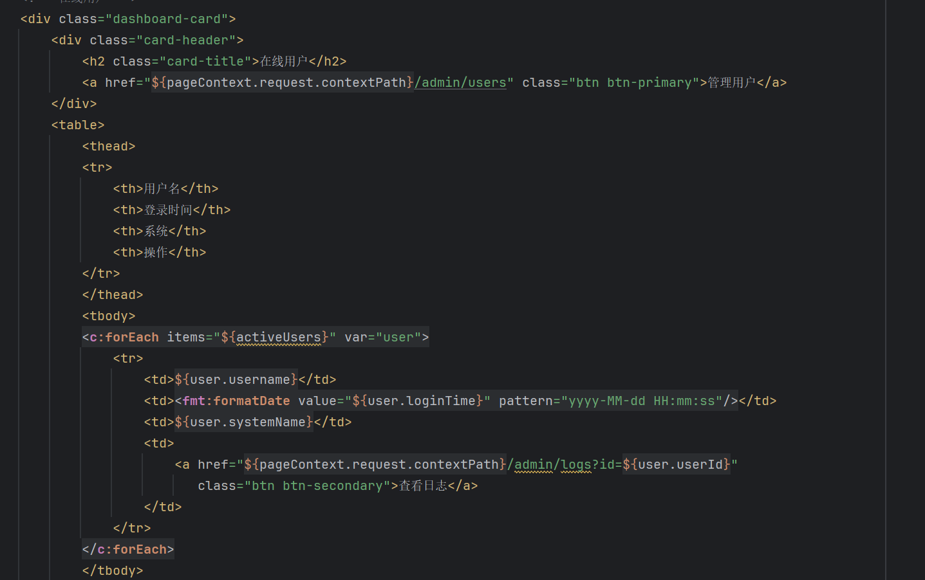
- 下图为使用jdbc进行数据库连接并操作的代码
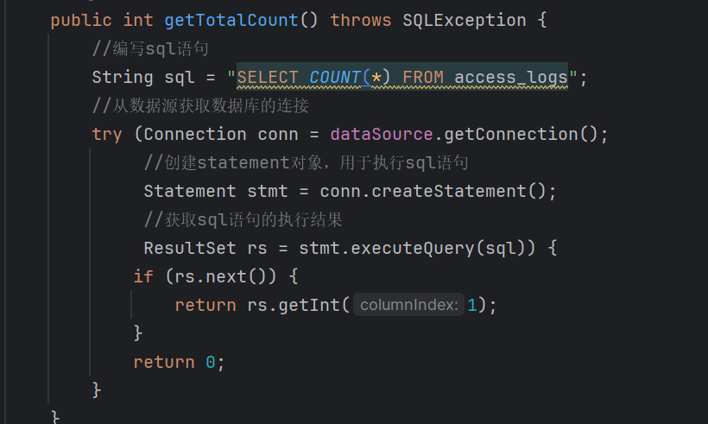
- 下图实现了将数据库查询数据转换为AccessLog对象的方法，相对较为简单
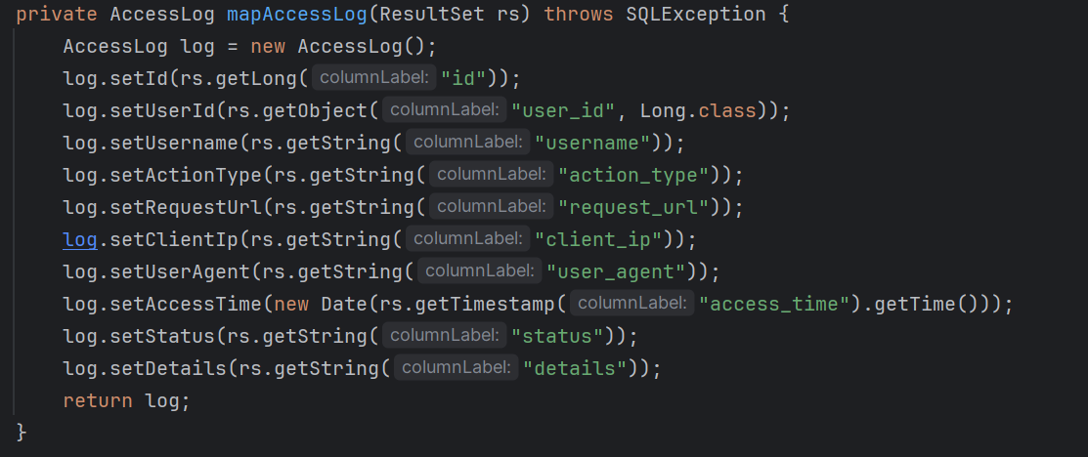
- 下图为删除会话的代码，在用户退出及注销时使用
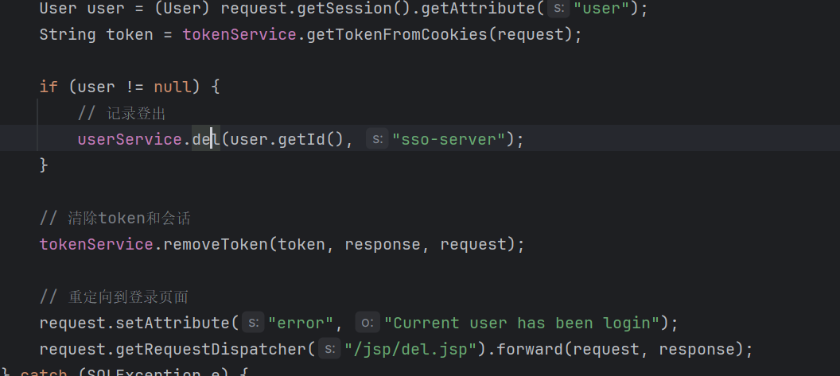

四、实验结果及分析和（或）源程序调试过程（界面截图和文字）、实验总结与体会（必写）
①用户登录注册界面（内部包含各种边界条件判断，此图没有体现）
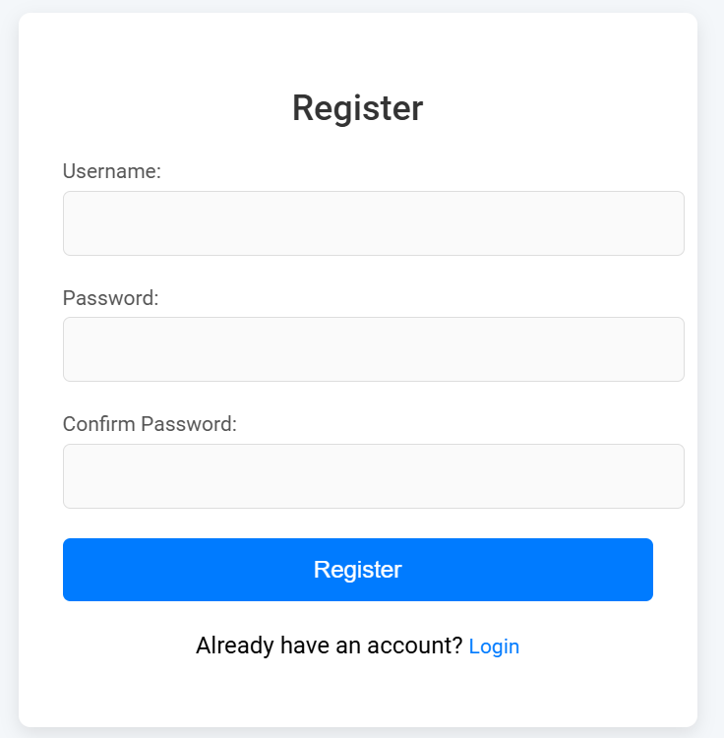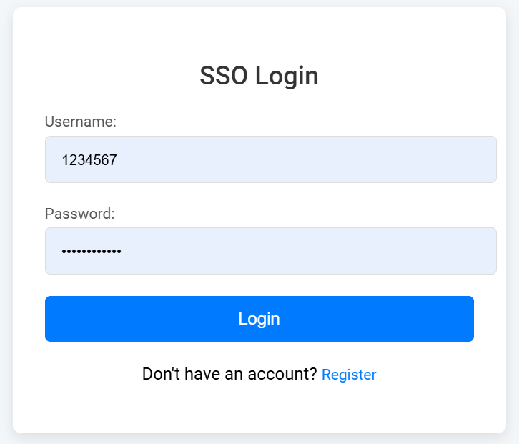
②下图为登陆之后的主界面，包含各种导航操作及部分信息的展示（最近登录可展示最近登录的五个用户，这里刚将所有的登录日志删除，所以较少，下面同样如此）
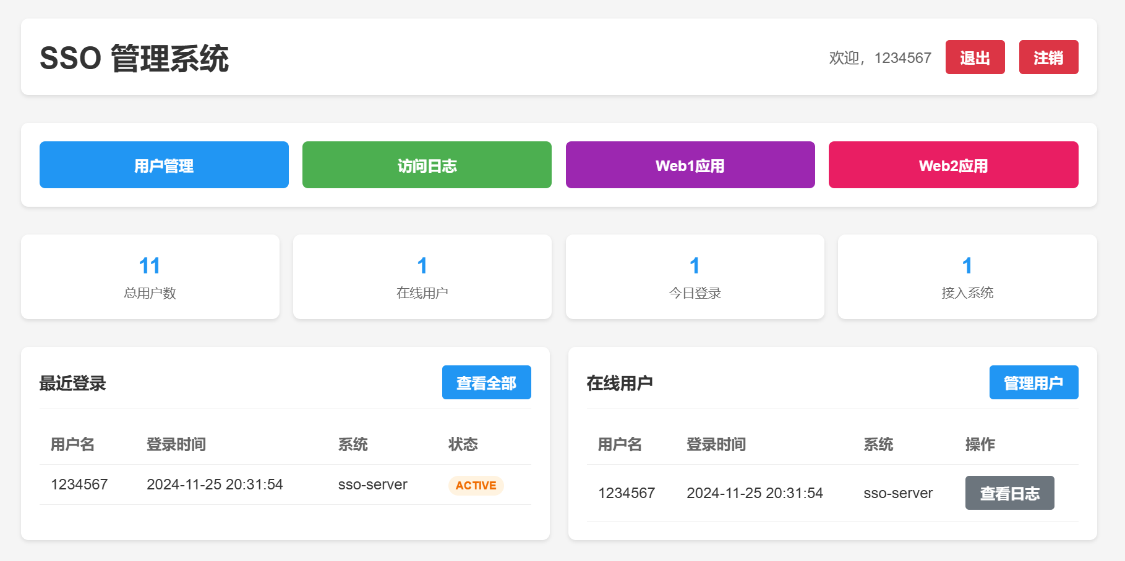
- 下图为用户管理界面，可进行相关操作
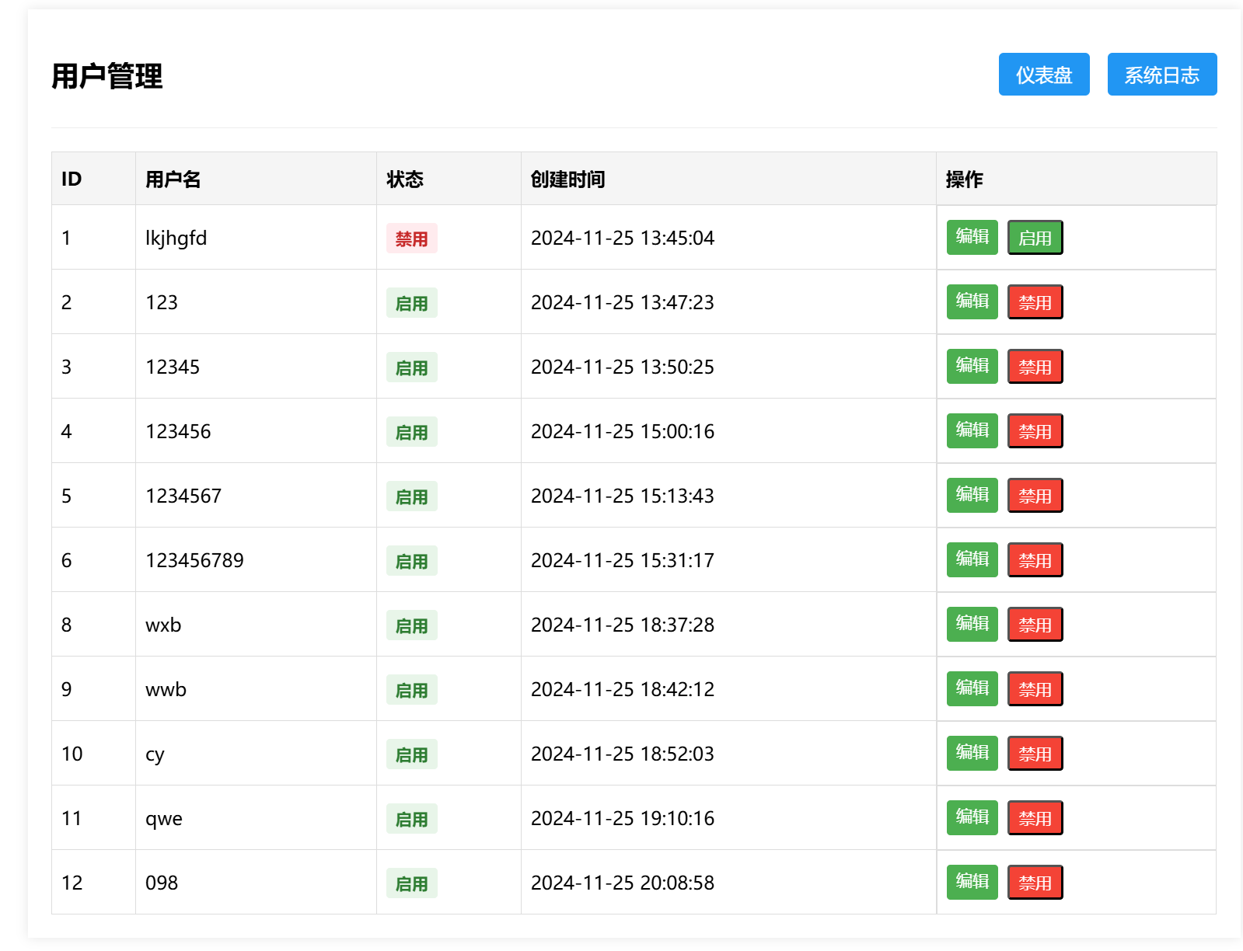
- 下图为用户信息编辑界面
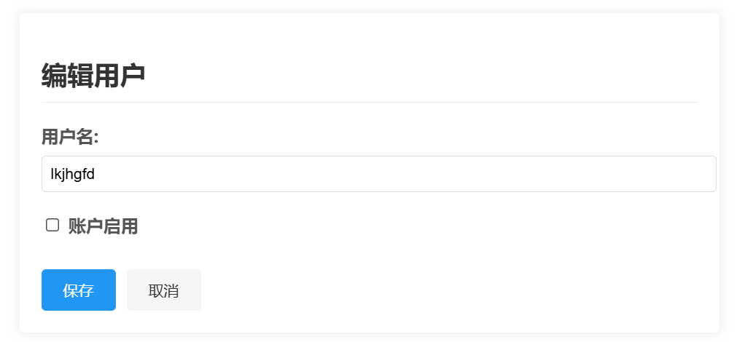
- 下图为用户访问日志界面，可以展示所有的用户访问信息
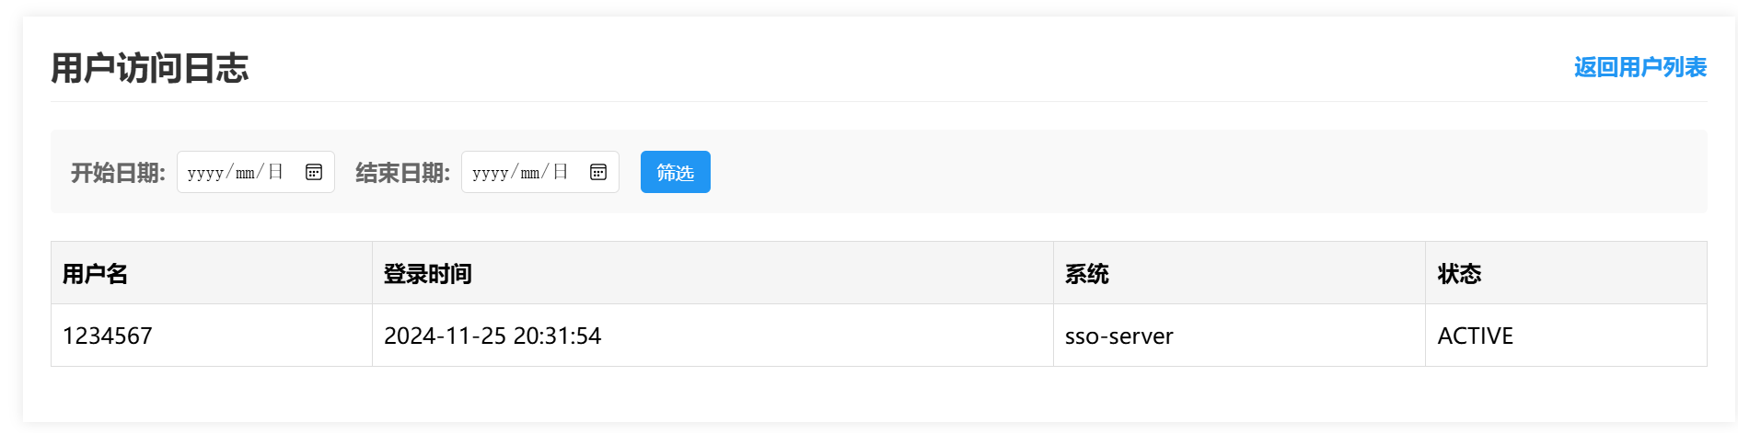
- 下面为退出或注销展示的页面
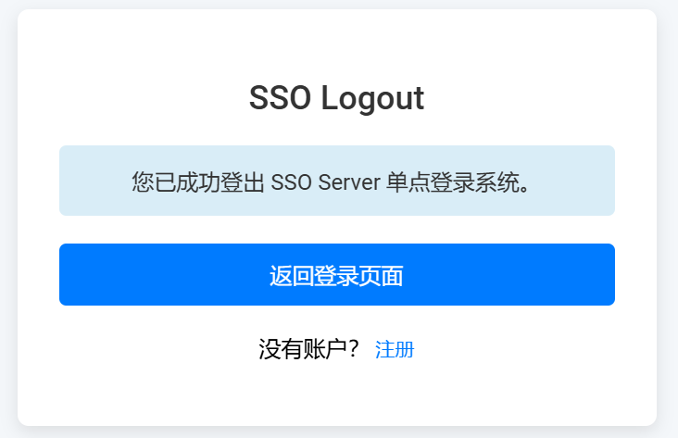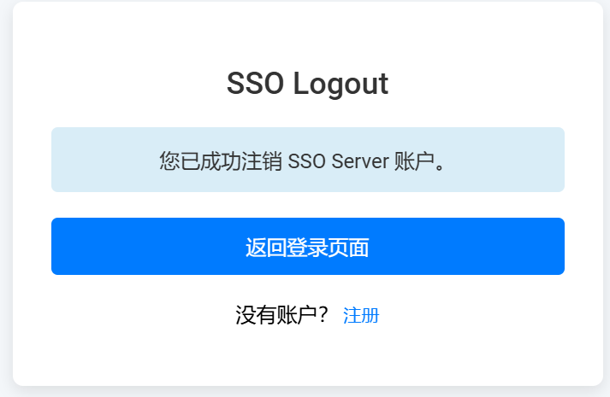
- 下图为web1的界面（web2与web1基本相同不再展示）
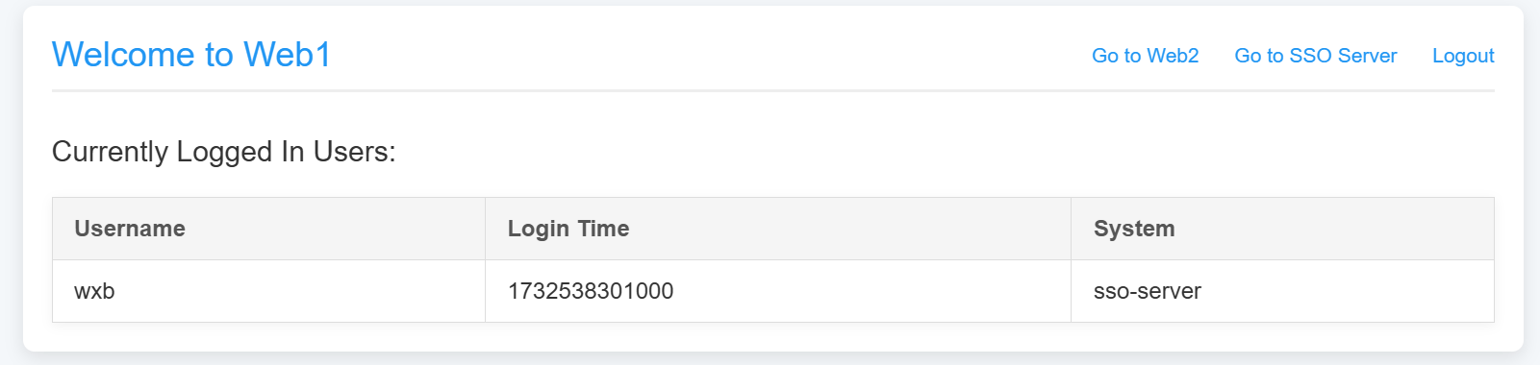
- 下面为本次实验的相关工作量
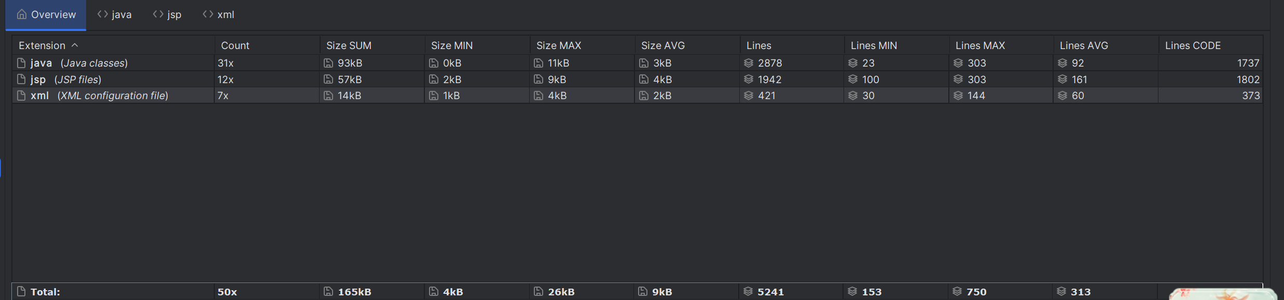
总结与体会：
本次实验是没有使用springboot框架的单点登录系统的开发，由于没有经验，在网上先是找了一套教程进行了学习，结合在课上的学习感觉sevlet+jsp的开发的控制性更强，我可以通过过滤器，监听器，页面路由等较为精细的控制整个程序的运行过程。通过本次实验，完成了所有的实验要求并进行了一定的功能拓展。主要是了解学习使用了servlet及jsp页面的编写，尤其是二者之间的关系，其次是知道了tomcat是个什么东西，因为之前停留在springboot框架自带的tomcat基础上。相对之前的实验，本次实验如果有相关知识理解可能更加简单，但是没有相关了解则需要花费一定的时间理解整个项目的架构，否则难以理解各个文件的项目中的具体作用，这次实验新接触的东西比较多，新接触的概念也比较多，比前两次实验对自己的提升更大。

实验报告填写说明：
1、第一、二部分由老师提供；
2、第三部分填写源程序或者算法，清单文件，资源文件等。源程序要符合程序编写风格（缩进、注释等）；
3、第四部分主要填写程序调试运行过程、结果（截图）、解决问题的方法、总结和体会等；
4、报告规范：包含报告页眉、报告的排版、内容是否填写，命名是否规范等。

